**ОБЩЕСТВО С ОГРАНИЧЕННОЙ ОТВЕТСТВЕННОСТЬЮ**

**«Уральский завод газоочистной аппаратуры»**

**(ООО «УЗГА»)**

**Опросный лист на подбор оборудования**

|  |  |
| --- | --- |
|  | |
| |  |  | | --- | --- | | Наименование | Затвор шиберный | | Код ККС | KPС10AВ001(002, 003) | | |
| **Вопрос (параметр)** | **Ответ (величина, вид, тип и т.п.)** |
| Количество | 3 |
| Габариты проходного окна шибера, Ду, мм | Вход, 790  Выход, 700 |
| Масса, кг | с приводом 570 |
| Максимальная нагрузка на шибер, кгс/м2 | до 2 |
| Электропривод (Да / Нет), укажите напряжение | Да, 380В |
| Мощность привода, кВт | 1,5 |
| Метод управление | Электропривод, от системы АСУТП |
| Климатическое исполнение | УХЛ4, категория размещения 4.1 по ГОСТ 15150-69 - от +45°С до -70°С |
| Количество | 3 |
| Диаметр, Ду мм. | Вход, 790  Выход, 700 |
| Положение | горизонтальное |
| Количество открытий/закрытий в сутки | Не более 120 |
| Габариты (ДхШхВ), мм | 2198х1114х559- закрыто  2968х1114х559- открыто |
| Рабочая среда | Мешки ТРО |
| Агрессивные примеси (концентрация) | отсутствуют |
| Наличие твердых частиц (Да / Нет) | до 2мм |
| Cодержание твердых частиц (%) | до1% |
| Макс. размер частиц (мм) | до 2 |
| Твердость частиц (НВ) | до30 |
| Система, в которой применяется шиберная задвижка | Вход в бункер конвейера, бункер печи |
| Температура рабочей среды (°С) | 20 |
| Максимальная температура (°С) | 60 |
| Температура окружающей среды (°С) | До 60°С |
| Материал корпуса | НЖ Нержавеющая сталь 12Х18Н10Т ГОСТ 5632-2014. |
| Материал ножа (запорный элемент) | НЖ Нержавеющая сталь 12Х18Н10Т ГОСТ 5632-2014. |
| Уплотнение | фторопласт |
| Датчик наличия упаковок | да |
| Концевые датчики крайних положений | да |
| Тип фланцевого соединения | Выступ-впадина  (Вход – впадина, Выход – выступ) |
| Ответные фланцы, Ду | Вход, Ду 790 (НЕСТАНДАРТ)  Выход, Ду 700 (НЕСТАНДАРТ)  Фланцы (см. рис)  Примечание: Фланцы Входа и Выхода между собой собираемы, размеры уплотнительных проверхностей уточняются при проектировании |

.

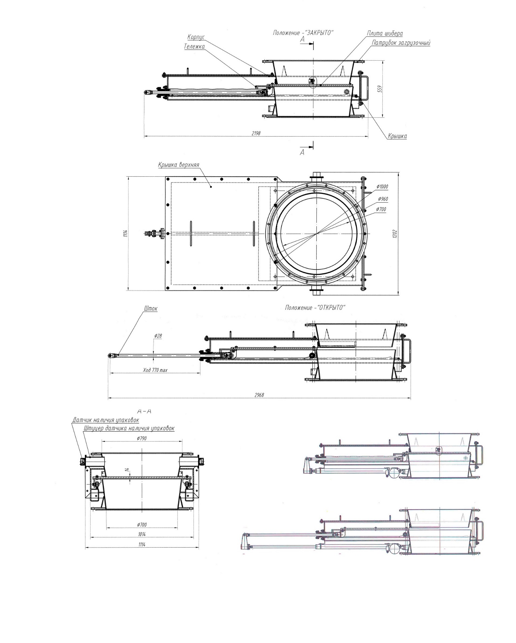 Основные габаритные и технологические размеры